«Золотые ручки» 16-й экспедиции
Учебный рейтинг самых активных экспедиторов
«Золотые ручки» - система оценивания активности и проявленных способностей участников экспедиции в учебных программах. Оценивание производится всеми участниками учебных программ – и учащимися и учителями. Способ оценивания – обмен пишущими ручками между участниками занятия после его окончания. Каждый участник отдает свою ручку тому, кто, по его мнению, внес важный вклад в ход занятия.
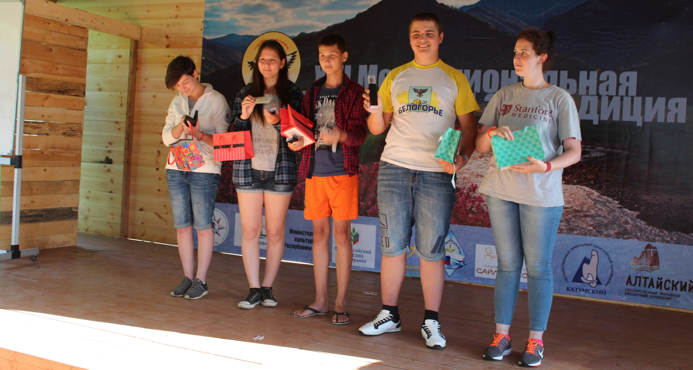
Призы получают победители рейтинга «Золотые ручки 16-й экспедиции» (слева направо): Ира Базарова (Москва), Настя Сорокина (г. Ейск, Краснодарский край), Сергей Бондарев (г. Ейск, Краснодарский край), Тимофей Жирный (г. Губкин, Белгородская область), Алеся Локшина (г. Москва)
Топ-50
(из 215 участников)

 |  | Число ручек с учетом коэффициента адаптивности
 | Базарова Ирина, 10 кл Москва 2 | 100,00
 | Сорокина Анастасия, 10 кл Краснодар 1 | 83,75
 | Бондарев Сергей, 8 кл Краснодар 1 | 68,00
 | Жирный Тимофей 8 кл Белгород | 52,50
 | Локшина Алеся, 10 кл Москва 1 | 51,33
 | Черных Мария, 6 кл. Белгород 1 | 49,00
 | Юрко Виктория, 8 кл Новосибирск | 46,25
 | Муравейник Глеб, 9 кл Москва 2 | 45,50
 | Липайкин Павел, 8 кл Краснодар 1 | 45,00
 | Горшков Максим, 10 класс Белгород 1 | 44,42
 | Трусова Ольга, 9 кл Москва 3 | 43,75
 | Степаньянц Степан, 10 кл Москва 2 | 43,17
 | Чапланова Анна, 9 кл Москва 2 | 42,50
 | Деркина Елена, 8 кл Саров 1 | 42,50
 | Иванушкин Анатолий, 6 кл Калуга | 41,00
 | Пастухов Сергей, 7 кл Белгород 1 | 40,83
 | Булгакова Галина, 11 кл Москва 1 | 40,00
 | Полякова Мария, 10 кл Москва 1 | 38,75
 | Иванков Кирилл, 9 кл Ростов 1 | 37,33
 | Антонова Мария, 10 кл Тверь 2 | 36,25
 | Мельников Михаил, 7 кл Ковров | 35,00
 | Соловей Данил, 6 кл Новосибирск | 35,00
 | Тихонова Ольга, 10 кл Краснодар 1 | 33,58
 | Мутьянов Денис, 10 кл Оренбург | 32,67
 | Шишкова Елизавета, 9 кл. Тула | 32,67
 | Рыхтер Полина, 8 кл Краснодар 1 | 32,50
 | Цатурова Анна, 9 кл Москва 2 | 31,50
 | Красюк Максим, 10 кл Ростов 1 | 31,42
 | Солодухин Данил, 10 кл Москва 1 | 31,25
 | Серов Данил, 9 кл Томск | 31,25
 | Интяпин Денис, 8 кл Саров 2 | 31,17
 | Хрыкин Александр, 6 кл Ковров | 31,00
 | Саврасов Михаил 7 кл Алтай | 31,00
 | Шишлякова Оксана, 10 кл Алтай | 30,33
 | Заплавнова Ульяна, 11 кл Москва 1 | 30,00
 | Христов Александр, 9 кл Саров 3 | 28,00
 | Башиев Азрет, 9 кл Ростов 1 | 28,00
 | Кравченко Роман, 8 кл Саров 2 | 28,00
 | Федюнин Данил, 10 кл Саров 3 | 27,50
 | Воронков Владимир, 10 кл Новосибирск | 27,50
 | Светлаков Данил, 9 кл Томск | 27,50
 | Ильясова Камила, 8 кл Краснодар 2 | 27,50
 | Корнилова Арина, 10 кл Оренбург | 26,83
 | Макаров Данил, 9 кл Пермь 2 | 26,25
 | Тижина Оксана, 9 кл. Алтай | 26,25
 | Прутовых Максим, 9 кл Москва 4 | 26,25
 | Карнаухов Валерий, 8 кл Краснодар 1 | 26,25
 | Орлова Дарья, 10 кл Москва 2 | 26,00
 | Замятина Яна, 7 кл Саров 2 | 25,67
 | Сорока Елизавета, 8 кл Саров 1 | 25,00
 | … далее места с 51 по 215 | …

